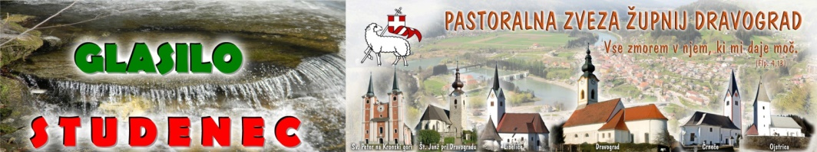
MAŠNI NAMENI župnij PZD / od 15. julija do 22. julija 2018
15.  NAVADNA nedelja  15. julij | 8.00  8.00  9.30  9.30  11.00  11.00 | Č – ZA SREČNO ZADNJO URO in MILOSTLJIVO BOŽJO SODBO  + MARICA K. - 1.obl. (sin Marjan)  ŠT– † IVANKA K. – 8.obl.  † PETER Č. – obl. in OŠLOVNIKOVI - r  D – † FERDO K. – 17.obl. in †† HORIJEVI  ŠP – † JULIJANA – obl. in † LUDVIK N.  L – † IVANA P. – 13.obl.  O – † IVAN P. / II. namen: ZA ZDRAVJE
Ponedeljek  16. julij | 9.00  16.00  18.30 | ZAČETEK ORATORIJA v Dravogradu  DSČ – PO NAMENU  D – † IVAN M.
Torek  17. julij | 17.0018.00 18.30 | E – PO NAMENU  Č – † ALEŠ in BERTA K.  D – † FRANC P.
Sreda  18. julij | 7.30  18.00 | D – † ELIZABETA S.  Č – † GRETKA Č. (Vojko in Lucija)
Četrtek  19. julij | 16.0017.00  18.0018.30 | L – † VINKO V. – osmina  D – RAZGOVOR ZA KRST (starši+botri)  Č – † JOŽICA K. (sestra Olga)  D – † ZOFIJA K. (Valerija Koletnik)
Petek  20. julij | 15.0018.0018.30 | ZAKLJUČEK ORATORIJA  Č – † FRANC M. – 27.obl. in ++ GUMPOTOVI  D – † TONI K. (Ivanka in Tilčka)
Sobota  21. julij | 18.00  18.30 | Č – † s. MARIJA K. (Zupančič)  D – večerna nedeljska maša: † ZORAN – 5.obl. in ZDENKO K.
16.  NAVADNA nedelja  Sv.Marija Magdalena  22. julij | 7.00  8.00  8.00  9.30  10.00  11.00 | D – ŽIVI IN RAJNI FARANI  Č – † MARJETA Č. – 1.obl. (Anka)  ŠT– † IVAN . in sin VINKO  † AVGUST M. – 40.obl,. in pokojni MEDVEDOVI  ŠP – † NAVERŠNIKOVI  SM – lepa nedelja s procesijo:† ŠULERJEVI  L – šmarješka nedelja: † BLAŽ P. in pri hiši pomrli  II.namen: ŽIVI in RAJNI FARANI
Povabilo: Otroci na oratoriju se radi posladkajo. Morda kdo speče kakšno pecivo in ga dostavi na oratorij? Bomo hvaležni in veseli. Pa seveda tudi kakšno drugo dobroto bomo z veseljem sprejeli. Hvala že vnaprej dobrotnikom. Lahko nas tudi finančno podprete…(oddate župniku)
KRIŠTOFOVA NEDELJA IN AKCIJA MIVA – nedelja 22.7.2018
»Moj dar Boga slavi za vse prevožene poti«. S tem geslom bomo v nedeljo, 22. julija, obhajali nedeljo svetega Krištofa, zavetnika popotnikov. Tako bomo prihodnjo nedeljo blagoslavljali naša vozila (avtomobile, kombije, motorje, kolesa …) in delili Krištofove kartončke in nalepke, verniki pa bomo ob tej priložnosti darovali za misijonska vozila. Preko misijonske vozniške akcije MIVA Slovenija že 31 let pomagamo slovenskim (in tudi drugim) misijonarjem v deželah tretjega sveta.
15.7.2018 Številka 28 / 2018
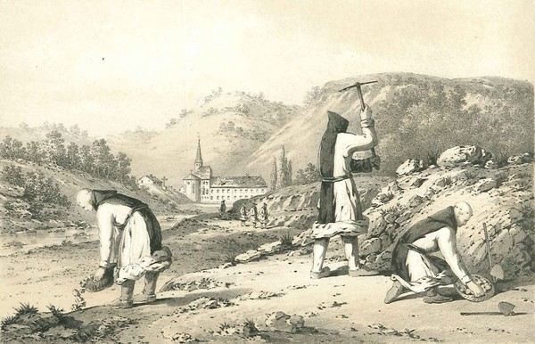
Pravilo Sv.Benedikta se je glasilo: ''Ora et labora''- moli in delaj so naši predniki svoje življenjske izkušnje povzeli še v pregovor: »Delaj, kakor da bi večno živel, moli, kakor da bi jutri umrl.« Ta ljudska modrost je bila očitno poznana po vsem krščanskem svetu. Eden najpomembnejših dokumentov zgodnjega srednjega veka, je to Pravilo sv. Benedikta. Misel ‘moli in delaj’ (ora et labora), na nek način povzema vsa redovna pravila sv. Benedikta. Sv. Benedikt je za svoje menihe čas razdelil med molitev in delo. Tudi naš delovni dan naj bi bil prepleten z delom in molitvijo. Delo na vrtu ali na polju sv. Benedikt smatra popolnoma enakovredno kot pisanje ali umetniško ustvarjanje. Pravilo sv. Benedikta mnogi ocenjujejo za pravo mojstrovino in označujejo ga kot “evangelij, presajen v resnično življenje”. Pravilo ‘moli in delaj’, ko človek povezovanje molitev in delo, je idealna pot krščanskega prizadevanja za svetost. Zato – ne pozabimo na to veliko misel, ki nas je v preteklem tednu, posebej ob godu Sv.Benedikta, nagovarjala.

V ponedeljek 16. julija se ob 9.00 začenja letošnji oratorij za otroke z naslovom Eno je potrebno. Otroci bodo v tej temi spoznavali svetniškega kandidata,božjega služabnika in apostola Indijancev Ireneja Friderika Barago.
Oratorij bo trajal 5 dni in se bo zaključil v petek 20. julija ob 15.uri. Vabljeni, da molite za oratorij, za blagoslov, za vse otroke in animatorje. Vseh skupaj bo na oratoriju z animatorji in otroci 80 mladih.
In kaj pravi naš Baraga? »Pomisli resno: čemu si na svetu, kam greš? Ne pozabi, da živiš samo enkrat. Življenje ti je bilo dano, da umreš na tem svetu. Le za kratek čas smeš ostati na zemlji. Resnično srečen boš le v nebesih. Nihče ni postal veren zato, da bi se mu na svetu dobro godilo, da ne bi bil nikoli bolan, da bi imel vsega dovolj... Edini razlog, da naj človek postane kristjan, je ta, da s tem lažje pošteno živi, da se drži božje postave.«

